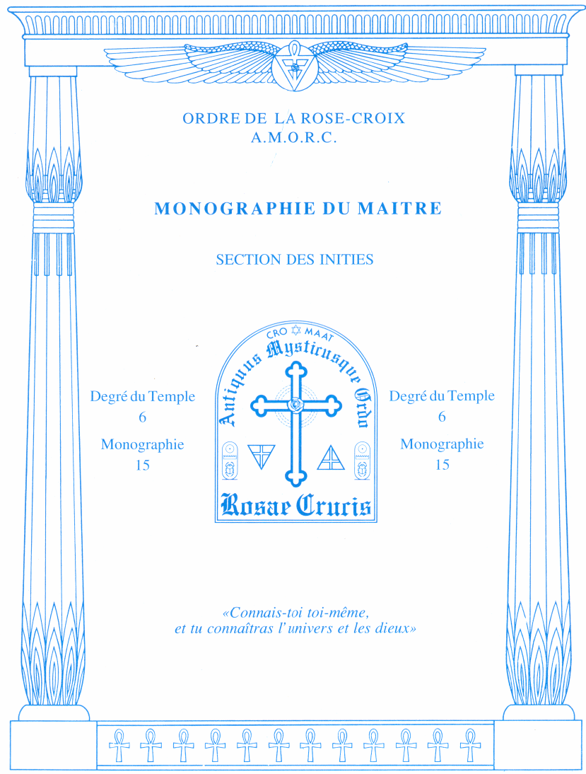

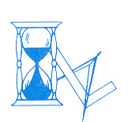
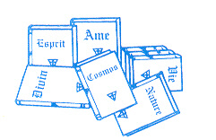
Magnétisme02
La guérison métaphysique a toujours fait partie des enseignements rosicruciens. Parmi toutes les Organisations traditionnelles et initiatiques actuelles, nous pouvons dire à juste titre que c'est l'A.M.O.R.C. qui détient la plus grande connaissance dans le domaine de la guérison mystique. Il y a deux raisons à cela. En premier lieu, il dispose de l'héritage sacré qui lui a été transmis dans ce domaine depuis la plus haute Antiquité. En second lieu, il poursuit continuellement des recherches pour rendre plus efficace encore l'application des traitements rosicruciens. Ce faisant, il contribue au retour de la médecine traditionnelle, telle qu'elle était pratiquée jadis par les civilisations les plus avancées, et telle qu'elle devra l'être durant l'ère du Verseau. En concordance avec cette monographie, nous vous présentons l'extrait d'un rapport émanant de la section de recherches en médecine de l'Université Rose-Croix Internationale. La suite de ce rapport vous sera donnée dans les trois prochaines monographies.
«Quelle est la nature de l'énergie vibratoire qui est utilisée dans les traitements rosicruciens ? Bien que cette question ne soit pas résolue sur le plan purement scientifique, il est possible d'apporter une réponse satisfaisante aux phénomènes observés depuis des siècles dans l'application de la thérapeutique rosicrucienne. Depuis de nombreuses années, l'A.M.O.R.C. s'intéresse dans ses laboratoires aux facteurs qui déclenchent et contrôlent les mécanismes de la guérison. Ces mécanismes, qui utilisent très largement les natures magnétique, électrique et psychique des divisions orthosympathique et parasympathique du système nerveux autonome, peuvent être stimulés volontairement pour soulager ou guérir de nombreux désordres biologiques. Le problème est donc de savoir quel est le support électrophysiologique à l'énergie curative que nous utilisons dans nos traitements mystiques. Dans une revue assez récente portant sur les phénomènes électriques impliqués dans le développement des organismes végétaux et animaux, les auteurs signalaient la découverte en 1952 de l'existence d'un courant électrique spontané au niveau d'une lésion de peau humaine en voie de cicatrisation. D'autres auteurs ont montré, en reliant deux zones de la peau à un galvanomètre très sensible, qu'il existait au repos un courant spontané, et que ce courant pouvait varier sous l'effet de stimulations psychologiques.
La réponse électrique de la peau à une stimulation du système nerveux autonome a été appelée le "réflexe psychogalvanique". Ce phénomène est fonction de l'intensité de la stimulation émotionnelle qui a provoqué l'intervention de ce système nerveux. Au cours des dernières années, les recherches de Burr, Northrup et Ravitz décrivirent en détail la corrélation existant chez l'homme entre des champs de courant continu et ses activités organiques, mais leurs explications sur l'origine et la distribution de ces champs les faisaient dépendre de la présence d'une Force Vitale intangible et, de ce fait, n'étaient pas acceptables pour la pensée scientifique. De nombreuses découvertes ont permis de mettre en évidence la présence de ce courant continu décrit, tantôt comme un courant de repos, tantôt comme un courant spontané, et utilisé en électrothérapie pour son pouvoir curatif Cependant, rien ne permet d'affirmer que c'est ce courant continu de nature électrochimique qui confère à lui seul les résultats thérapeutiques obtenus par la technique rosicrucienne de guérison. Si l'on admet qu'un tel courant peut servir de support à une énergie aussi subtile que la Force Vitale et intervenir dans les phénomènes de croissance, d'assimilation et de guérison, on doit reconnaître que ce courant contrôle une autre énergie de nature psychique. En fait, il est très fréquent que des processus impliquant un plus grand pouvoir d'émission et de réception utilisent comme support une énergie aussi simple que le courant continu».
SECTION DE RECHERCHES EN MÉDECINE DE L'U.R.C.I

Cette monographie et les trois suivantes sont constituées par des schémas particulièrement importants. En effet, ils contiennent une liste de troubles mineurs ou majeurs qu'il est possible de soulager ou de guérir par l'application de la thérapeutique rosicrucienne. En outre, ils indiquent clairement le type de traitement qu'il faut effectuer pour les soigner, ainsi que le ou les ganglions à utiliser. Chacun de ces schémas est en lui-même une synthèse de la connaissance que nous possédons sur la division orthosympathique du système nerveux autonome et sur la manière de l'utiliser pour soigner la plupart des maladies dont l'homme peut souffrir. Leur exactitude a été mise à l'épreuve et confirmée par des scientifiques de notre Ordre. D'autre part, les Rosicruciens qui exercent une profession médicale les utilisent quotidiennement dans leur pratique thérapeutique. Vous devez donc leur accorder toute votre attention et vous familiariser parfaitement avec leur contenu.

Les maladies inscrites sur le côté gauche de chacun de ces quatre schémas doivent être soignées par un traitement positif. Quant à celles qui sont indiquées sur le côté droit, elles nécessitent un traitement négatif. A la page du résumé de cette monographie et des trois suivantes, nous vous rappellerons les points que vous devez parfaitement assimiler pour appliquer efficacement l'un ou l'autre de ces deux traitements et stimuler correctement les ganglions orthosympathiques correspondants.

Le schéma que nous soumettons aujourd'hui à votre étude concerne plus particulièrement les états pathologiques qui peuvent être soignés en apportant une stimulation négative ou positive au premier ganglion cervical. Ce ganglion, nous le rappelons, est situé dans le creux de la nuque, de chaque côté de la colonne vertébrale, à la hauteur de la bouche. Bien que nous ayons fait figurer le deuxième ganglion cervical sur.

ce schéma, nous ne l'utilisons pratiquement jamais dans la thérapeutique rosicrucienne, car tous les troubles qu'il permet de soigner peuvent être traités à l'aide du troisième ganglion cervical, lequel est plus facile à localiser.

LE MAL DE TÊTE

Comme vous le remarquerez, aucun traitement pour le mal de tête n'est indiqué sur la planche de cette monographie. S'il en est ainsi, c'est parce que la cause de ce mal se situe bien souvent dans une autre partie du corps ou dépend de facteurs n'ayant aucun lien direct avec les organes de la tête. De ce fait, aucune stimulation appliquée au premier ganglion cervical ne peut neutraliser l'origine d'un mal de tête ni la douleur qui en résulte. Pour soulager temporairement une personne qui souffre d'une migraine, vous devez procéder de la manière suivante

- Placez-vous derrière elle et mettez les extrémités réunies de votre index et de votre majeur gauches sur sa tempe gauche, et les extrémités réunies de votre index et de votre majeur droits sur sa tempe droite.

- Tout en maintenant vos doigts dans cette position, faites trois respirations profondes neutres. Comme nous l'avons déjà expliqué, celles-ci s'effectuent en inspirant et en expirant profondément par le nez, sans aucun blocage de la respiration. Autrement dit, une respiration profonde neutre consiste à inspirer profondément par le nez, à expirer profondément par le nez, à inspirer à nouveau profondément par le nez, et ainsi de suite, sans aucune interruption entre les respirations profondes.

- Retirez vos doigts et faites une pause d'environ une minute. Respirez normalement tout au long de cette pause.

- Replacez l'index et le majeur de chaque main comme indiqué précédemment et, les doigts ainsi placés, faites une autre série de trois respirations profondes neutres.

- Retirez vos doigts, reprenez une respiration normale et faites une nouvelle pause d'environ une minute.

- Après avoir fait trois applications des index et des majeurs sur les tempes du patient tout en effectuant à chaque fois une série de trois respirations profondes neutres, placez la paume de votre main droite sur son front et, tout en la maintenant dans cette position pendant environ trois minutes, respirez normalement.

- Retirez votre main : le traitement est terminé. Toutefois, si vous voulez renforcer le soulagement, vous pouvez renouveler l'ensemble du processus après une pause d'au moins quinze minutes.

Bien que ce traitement soit très efficace pour soulager la douleur résultant d'une migraine, nous insistons sur le fait qu'il n'en guérit pas systématiquement la cause. Celle-ci, comme nous l'avons dit précédemment, fait souvent intervenir des facteurs n'ayant aucun lien direct avec l'activité physiologique de la tête. A cet égard, l'expérience prouve que le stress, la fatigue, l'anxiété, les dérèglements digestifs et bien d'autres agents provoquent des migraines. Parmi les causes qui sont liées aux organes mêmes de la tête, la plus fréquente résulte d'une vue déficiente. Bien qu'il soit possible d'obtenir le soulagement ou la guérison de ces troubles au moyen de la thérapeutique rosicrucienne, il est néanmoins préférable d'effectuer des examens médicaux appropriés, afin de confirmer l'origine exacte des migraines.

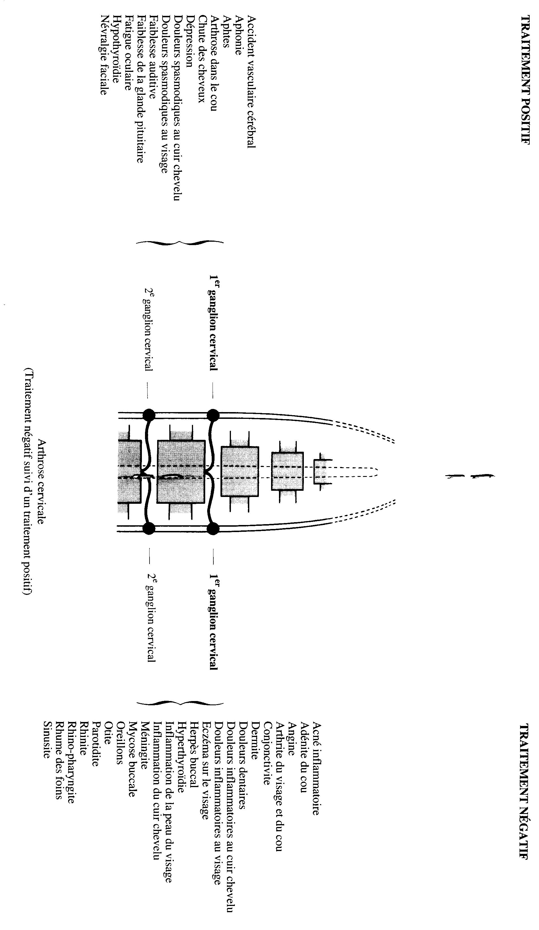
Résumé de cette monographie
Le résumé de cette monographie et des trois suivantes est consacré à un rappel de la méthode à suivre pour appliquer les traitements négatif et positif. Nous pensons que cette répétition volontaire vous aidera à mieux assimiler les principes de base de la thérapeutique rosicrucienne.
TRAITEMENT NÉGATIF
Appliquer le pouce, l'index et le majeur réunis de la main gauche sur le côté droit de la colonne vertébrale, juste au-dessus du ganglion orthosympathique approprié. Tout en maintenant les doigts dans cette position, faire des respirations profondes négatives. Celles-ci s'effectuent en inspirant profondément par le nez, en expirant complètement par le nez, et en bloquant les poumons vides d'air le plus longtemps possible, sans toutefois en éprouver de gêne.
TRAITEMENT POSITIF
Appliquer le pouce, l'index et le majeur réunis de la main droite sur le côté gauche de la colonne vertébrale, juste au-dessus du ganglion orthosympathique approprié. Tout en maintenant les doigts dans cette position, faire des respirations profondes positives. Celles-ci s'effectuent en inspirant profondément par le nez, en retenant l'air le plus longtemps possible dans les poumons, sans toutefois en éprouver de gêne, et en expirant lentement par le nez.
NOTE : Pour tous les cas faisant intervenir un opérateur ou un patient gaucher, se reporter à l'application pratique de la monographie numéro 14.

